MANUAL EDITOR INTERACTIVOS WEBQUEST 

1- Hacer doble clic en Editor.html
2. En la pantalla de inicio, seleccionar Crear un nuevo interactivo o Seleccionar ZIP para editrar uno existente
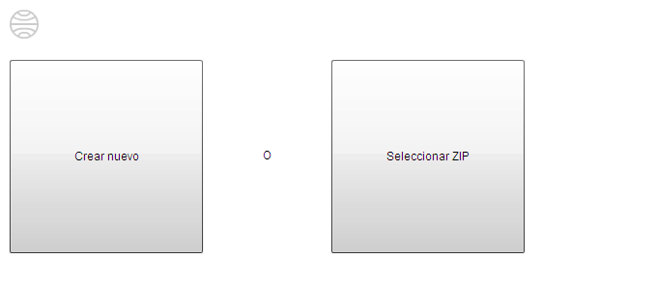

Crear nuevo Interactivo

- Pantalla de edición

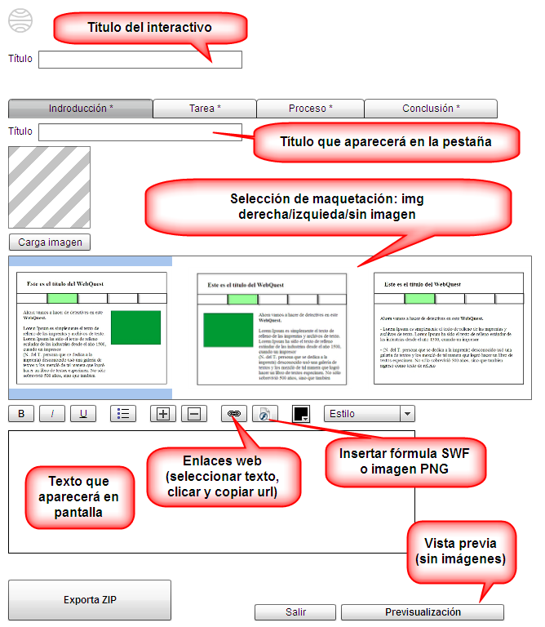
- Seleccionar la maquetación deseada para la pestaña activa.
- Completar los campos de Título, texto, imagen (si procede).
- Se puede ajustar la medida del texto con los botones + / -
- Para crear enlaces a internet, seleccionar texto, clicar sobre el botón Enlace e insertar URL.
- Es posible insertar una fórmula en el texto (botón swf). Mediante esta opción es posible insertar una imagen png en el texto que funcione a modo ilustrativo.

- Imágenes: encuadrador

- Muestra a la izquierda la imagen completa y un cuadrado para seleccionar la zona que va a mostrarse, y que se presenta a la derecha. El cuadrado es deplazable y puede hacerse más grande estirando las esquinas.
- Atención: la imagen ha de tener defición suficiente para soportar altos niveles de detalle pero ha de ser muy poco pesada para que el swf final sea ágil. El peso de la img recortada va en relación con el peso de la imagen original.

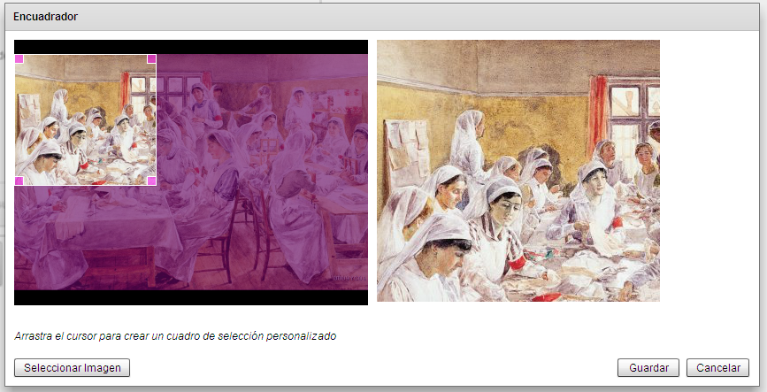

Ejemplos modelo

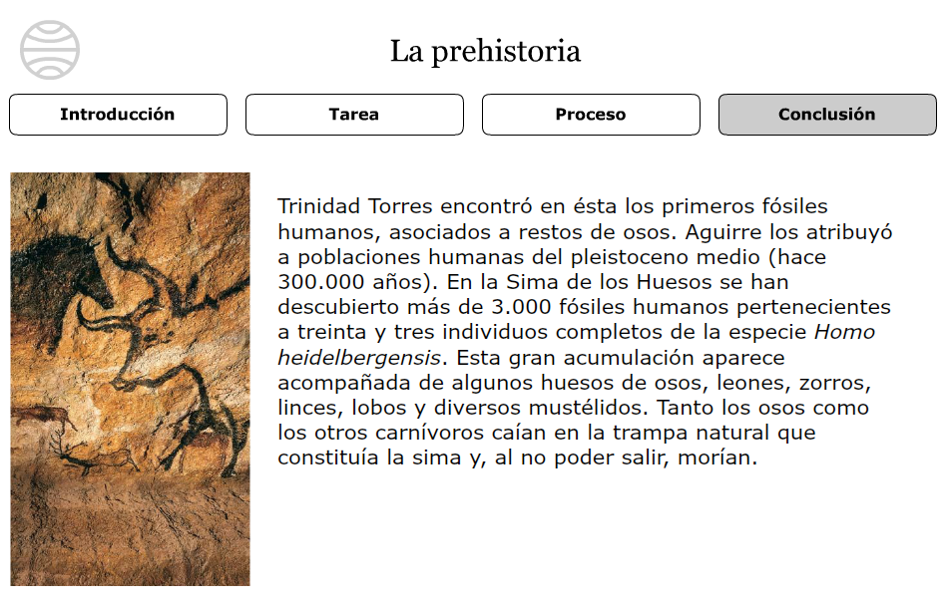

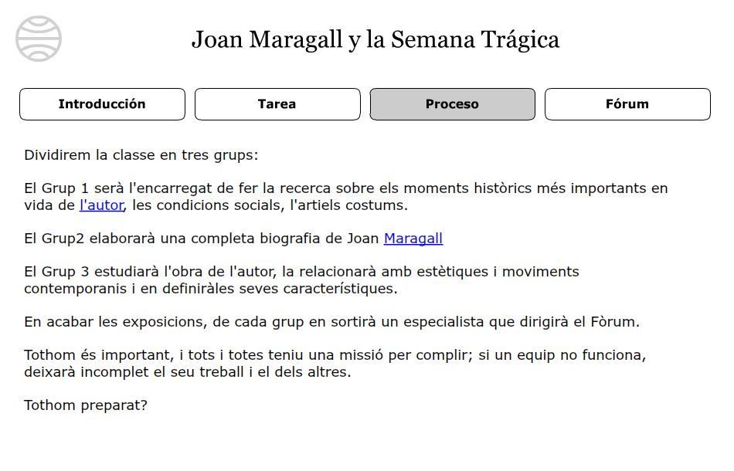

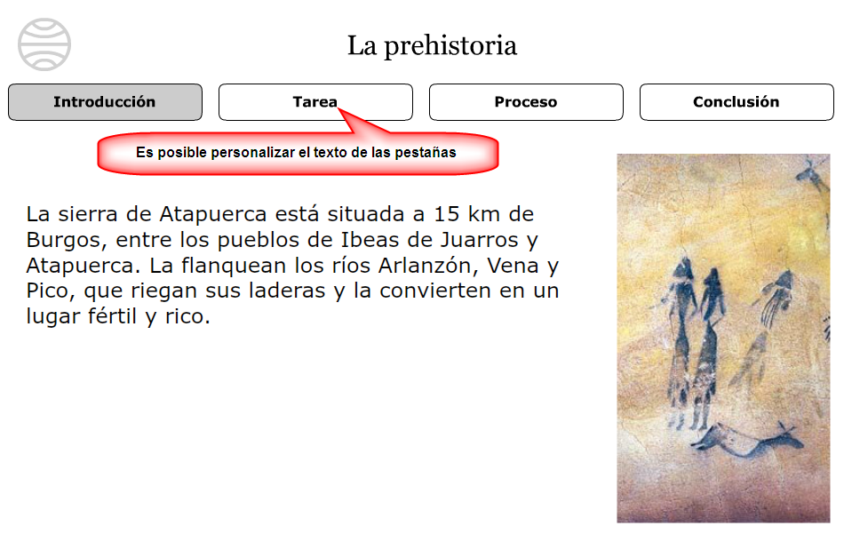

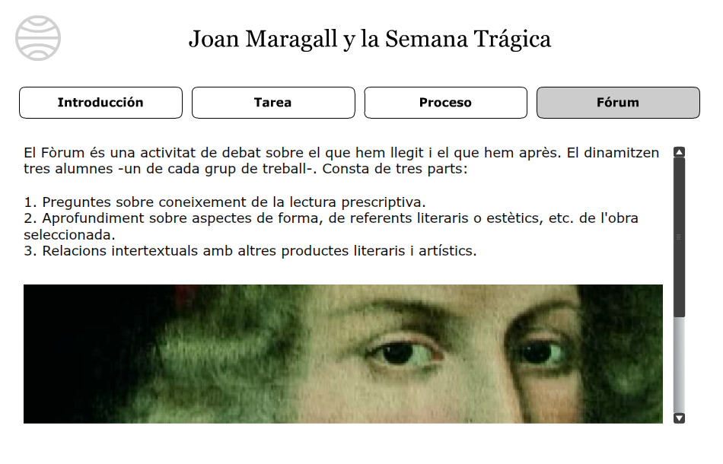
Muestra de maquetación solo con texto más una imagen de punta a punta.

Ancho de columna: 825p

Editar un interactivo existente
- Clicar Selecciónar ZIP en el menú inicial

Ver un interactivo existente
- Abrir el zip y hacer clic sobre player.

